Муниципальное автономное образовательноу учреждение
«Калтайская СОШ» Томского района

Проект

«На прогулке мы играем и здоровье укрепляем»

в подготовительной группе.

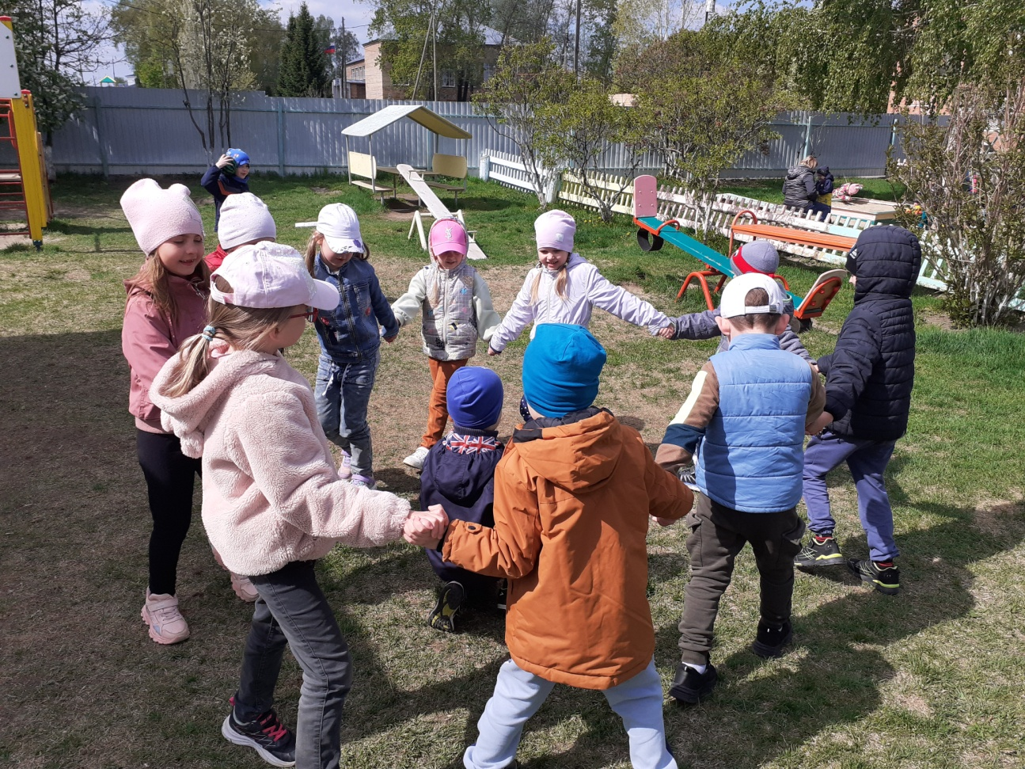

Составила воспитатель:
Мелкова А.Р.

Май 2023 год
«День, проведённый ребёнком без прогулки,
потерян для его здоровья».
Г. А. Сперанский.
Участники проекта: Дети подготовительной группе 5-7 лет
воспитатель.
Тип проекта : краткосрочный

Актуальность проекта:

Прогулка является первым и наиболее доступным средством закаливания детского организма. Она способствует повышению его выносливости и устойчивости к неблагоприятным воздействиям внешней среды, особенно к простудным заболеваниям.
Прогулка с детьми является важным здоровье сберегающим режимным моментом образовательного процесса ДОУ. Открытое пространство, закаливающие процедуры, колебания температур, свежий воздух, – всё это благоприятно сказывается на растущем организме, укрепляет физическое и психическое состояние детей.
Значение прогулки не всегда достаточно оценивается. Иногда, ссылаясь на слишком холодную или ветреную погоду, педагог лишает маленьких детей чистого воздуха или сокращает время прогулки, не гуляет с детьми во второй половине дня. Однако, ничто не сказывается так положительно на здоровье ребенка, как хорошо организованная прогулка, игры на свежем воздухе, интересные впечатления. Кроме того, надо помнить, что прогулка дает детям необходимую разрядку: на участке ребенок может побегать, поиграть.

Цель проекта:

Всестороннее развитие личности ребенка в условиях прогулки;
Укрепление здоровья при взаимодействии с окружающей средой.

Задачи проекта:

1. Укреплять здоровье детей.
2. Продолжать формировать физические качества: развивать быстроту, ловкость, силу, выносливость и т. д.
3. Также продолжать воспитывать духовные, нравственные, волевые качества, а также желание пребывать на свежем воздухе.
4. Развивать представления детей о детских играх на прогулке.
5. Организовать интересную, разнообразную деятельность детей на прогулке. Вызвать у детей положительные эмоции, доброе, жизнерадостное настроение.
1-й день
1. Наблюдение за солнцем
Цели: формировать представление о том, что когда светит солнце - на улице тепло; - поддерживать радостное настроение.
2. Ход наблюдения. Вынести на прогулку маленькое зеркало и сказать, что солнце послало свой лучик детям, чтобы они поиграли с ним. Навести луч на стену. Солнечные зайчики играют на стене. Поманить их пальчиком, пусть бегут к тебе.
3. Трудовая деятельность сбор веточек на участке.
4. Подвижные игры «Тише мыши».
5. Индивидуальная работа: продолжать при помощи зеркала, делать солнечных зайчиков.
6. Самостоятельная деятельность детей.
Солнечные зайчики
2-й день
Загадка: Это что за потолок?
То он низок, то высок,
То сер, то беловат,
То чуть-чуть голубоват.
А порой такой красивый –
Кружевной и синий-синий. (небо)
1. Наблюдение за небом. Наблюдение за птицами. Обсудить с детьми, почему птицы улетают. Вспомнить птиц, которые собираются улетать.
Стихотворение В. А. Жуковского «Птичка» :
Птичка летает,
Птичка играет,
Птичка поет;
Птичка летала,
Птичка играла,
Птички уж нет!
Где же ты, птичка?
Где ты, певичка?
В дальнем краю
Гнездышко вьешь ты;
Там и поешь ты, Песню свою.
2. Трудовая деятельность: Сбор сломанных веток от деревьев на участке.
3. Подвижная игра «Гуси лебеди»
4. Индивидуальная работа. Развитие движений, закреплять навыки равновесия в ходьбе друг за другом, в колоне.
5. Самостоятельная деятельность детей.
Наблюдение за небом
3-й день
1. Наблюдение за камнями
Цель: формировать представление о камнях как части неживой природы.

Ход наблюдения
Воспитатель задает детям вопросы.
Какие бывают камни?
Назовите рассыпчатые камни. (Мел, уголь, графит, кремний.)
Какими камнями легче рисовать на асфальте?
К какой природе они относятся? Почему?
Могут ли камни издавать звуки?
Отыскать на участке разные по форме и размеру камни.
2. Исследовательская деятельность
Рассмотреть камень через лупу. Что видно? (Трещины, узоры, кристаллики.)
3. Трудовая деятельность
Собрать камушки на участке и выкладывание из них композиции.
4. Подвижные игры «Камень, ножницы, бумага».
5. Индивидуальная работа: Развитие движений.
6. Самостоятельная деятельность детей.
Выкладываем композиции
4-й день
1. Наблюдение за одуванчиками
Цель: учить замечать изменения в природе, видеть прекрасное.
Воспитатель задает детям вопросы.
- Подвижная игр «Раз, два, три — беги!»
- Индивидуальная работа «Попади в обруч».
- Самостоятельная деятельность детей.
- Трудовая деятельность: Сбор игрушек перед заходом в д/с
5-й день
Прогулка «В поисках здоровья»
Наблюдение: небо, ветер.
Цели: Рассуждать и делать выводы; поддерживать радостное настроение. Ход прогулки : Надо было для солнышка найти его потерявшие лучики, были предложенные задания, а когда задание выполнялось, выделяли компоненты здоровья человека, например такие как, свежий воздух, гигиена, трудовая деятельность, спорт, хорошее настроение, это и были от солнышка лучики;
Трудовая деятельность: Сбор мусора на участке (камни,веточки). Подвижные игры «Колобк», «Третий лишний».
Индивидуальная работа. Пройти полосу препятствий
Самостоятельная деятельность детей: с выносным материалом (мячик- футбол, бросания меча в кольцо, вышибало, классики, веселый старт.).
Уборка мусора на участке
Вот и нашлись потерянные лучики солнышку!
Игра «Найди мяч»

